**МИНОБРНАУКИ РОССИИ**

**Санкт-Петербургский государственный**

**электротехнический университет**

**«ЛЭТИ» им. В.И. Ульянова (Ленина)**

**Кафедра МСК**

отчет

**по лабораторной работе №2**

**по дисциплине «Основы менеджмента и управления бизнес-процессами»**

**Тема: Измерение характеристик качества**

|  |  |  |
| --- | --- | --- |
| Студентка гр. 6381 |  | Шевелева А.М. |
| Студентка гр. 6381 |  | Шарипова Р. |
| Преподаватель |  | Ненарокомов С.Ю. |

Санкт-Петербург

2019

Цель работы.

Приобретение навыков:

- интерпретации терминов стандарта ISO 9000, относящихся к анализу характеристик качества;

- интерпретации требований стандарта ISO 9001, относящихся к анализу;

- разработки операциональных определений, используемых в системах менеджмента качества.

Основные теоретические положения

Характеристика качества услуги упрочнение методом поверхностной пластической деформации.

Поверхностное пластическое деформирование (ППД) - это вид упрочняющей обработки, при котором не образуется стружка, а происходит пластическое деформирование тонкого поверхностного слоя заготовки, распространённый и эффективный способ повышения несущей способности металлических деталей машин. Применение ППД позволяет эффективно влиять на повышение долговечности деталей, работающих в условиях циклических нагрузок, трения и воздействия коррозионных сред и имеющих концентраторы напряжений, места посадок с гарантированным натягом.

Долговечность и надежность металлопродукции, оборудования, деталей машин, инструмента в первую очередь определяется состоянием поверхности и поверхностных слоев, являющихся местом зарождения трещин при нагружении и коррозионных процессах.

В данном случае будем рассматривать конкретный параметр - микротвердость поверхностного слоя лопастей.

Постановка задачи.

1. Использовать тему предыдущей работы для формирования массива данных о характеристике качества какого-либо объекта: продукции, услуги, процесса, другое. Сформировать массив данных о характеристике качества.

2. Установить (задать) возможные статусы (состояния) для выбранного объекта. Например: «не соответствует требованиям» – «частично соответствует требованиям» – «полностью соответствует требованиям» (см. также термин «мониторинг»).

3. Выбрать методы анализа для обработки массива данных с целью определения статуса объекта. Произвести анализ данных с помощью выбранных методов.

4 Заполнить таблицу операционального (рабочего) определения статуса объекта.

5. В отчет должны войти сведения о выполненных пунктах задания со 1-го по 4 - й. Отчет выполняется для каждого участника группы.

Выполнение работы.

Анализ несоответствий.

Требуется настроить процент повышения микротвердости поверхности лопасти на заданное оптимальное значение. Фактическая точность повышения микротвердости поверхности предполагается неизвестной, т. е. значение σ20 (среднеквадратическое значение случайного отклонения процента) неизвестно. Отклонения контролируемого параметра равновозможны в большую и меньшую сторону от оптимального процента.

Выборка данных в порядке возрастания: 30.7%, 31.4%, 31.6%, 32.5%, 32.9%, 33.1%, 33.4%, 33.8%, 34.6%, 35%. В качестве заданного оптимального значения повышения микротвердости поверхности примем 33%.

Порядок вычислений следующий:

1. Объем выборки равен n = 10

2. Число степеней свободы ν = n−1

3. Выбрать уровень значимости, например, α=0,05

4. Табличные данные и вычисления:

4.1 Определить квантили распределения Стьюдента с ν степенями свободы уровней (1-α) и (1-α/2) соответственно

𝑡1−α(ν)=1,833

𝑡1−α/2(ν)=2,262

5. Вычислить среднеарифметическое значение (выборочное среднее)

𝑥̅=∑𝑥=32.9%

6. Вычислить выборочное стандартное (среднеквадратичное) отклонение

𝑆==1.378

7. Сравнить выборочное среднее значения x̅ с заданным значением μ0 при неизвестной дисперсии, для рассматриваемого случая, когда возможны

отклонения в обе стороны. Предположение равенства выборочного среднего и заданного значений (нулевая гипотеза) отклоняется, если:

$\left|\overline{x}-μ_{0}\right|>\left[{t_{1-α/2}(v)}/{\sqrt{n}}\right]$ S =

$$=\left|32.9-33\right|>\left[{2.262}/{3.162}\right]×1.378=$$

= 0.1 > 0.715*1.378 =

= 0.1 > 0.98527

Таким образом, есть основания считать, что процент удовлетворяет оптимальному проценту повышения микротвердости лопасти.

Следовательно можно установить возможный статус для выбранного объекта: полностью соответствует требованиям.

Анализ коренных причин несоответствий.

Диаграмма "причина-результат".

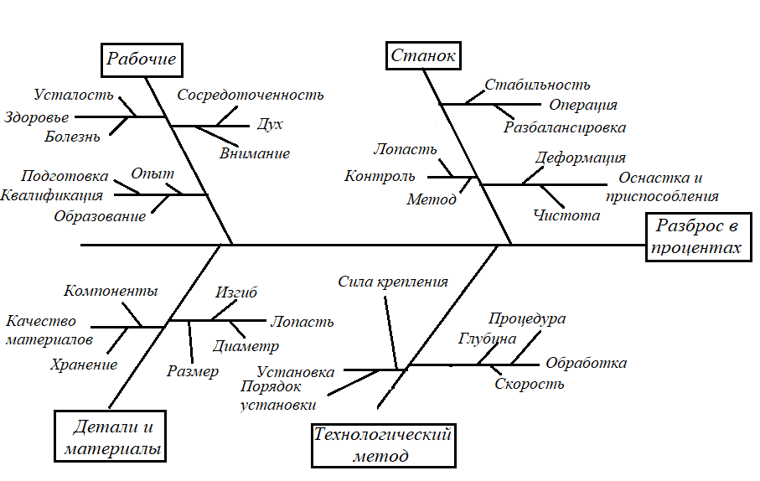

Диаграмма Парето

Причины проблем, которые надлежит исследовать:

- Неправильное хранение материалов

- Неправильный замер лопасти

- Слабая сила крепления установки

- Повышенная усталость рабочих

- Плохая подготовка сотрудников

- Малый опыт работы сотрудников

- Несоблюдение норм чистоты установки

- Несоблюдение правил хранения установки (невыявленная

деформация установки)

- Непроконтролированная работа станка

Нужно собрать статистические данные за месяц, какие из причин сколько раз были выявлены при несоответсятвии реального процента оптимальному проценту повышения микротвердости.

Общая таблица

|  |  |  |  |  |  |  |  |  |  |  |
| --- | --- | --- | --- | --- | --- | --- | --- | --- | --- | --- |
|  | Неправильное хранение материалов | Неправильный замер лопасти | Слабая сила крепления установки | Повышенная усталость рабочих | Плохая подготовка сотрудников | Малый опыт работы сотрудников | Несоблюдение норм чистоты установки | Несоблюдение правил хранения установки | Непроконтролированная работа станка | Всего |
| Количество выявлений нарушения за месяц | 2 | 1 | 2 | 10 | 12 | 4 | 17 | 3 | 14 | 65 |
| Итог, % | 3 | 1,5 | 3 | 15,4 | 18,6 | 6,1 | 26,2 | 4,6 | 21,6 | 100 |

Данные в порядке убывания значимости

|  |  |  |  |  |  |
| --- | --- | --- | --- | --- | --- |
|  | Несоблюдение норм чистоты установки | Непроконтролированная работа станка | Плохая подготовка сотрудников | Повышенная усталость рабочих | Прочие причины |
| Итог, % | 26,2 | 21,6 | 18,6 | 15,4 | 18,2 |



Исследуемые факторы (нарушения): (1-4) - факторы, предоставляющие интерес; 5 - прочие факторы.

По диаграмме Парето можно сделать вывод, что стоит сначала уделить особое внимание таким причинам, как "Несоблюдение норм чистоты установки", "Непроконтролированная работа станка" и " Плохая подготовка сотрудников". Они составляют практически 66.4% от всех причин проблемы несоответствия оптимальному проценту повышения микротвердости. Также стоит обратить внимание на причину "Повышенная усталость рабочих", так как ее процент составляет 15,4. Решение этих проблем сможет улучшить результат на 81.8%.

Гистограммы

Составим гистограмму процента повышения микротвердости поверхности у лопасти. Для этого сделаем 50 замеров (запишем их в порядке возрастания и отметим минимальное и максимальное значение).

|  |  |  |  |  |  |  |  |  |  |
| --- | --- | --- | --- | --- | --- | --- | --- | --- | --- |
| 30.5 | 30.7 | 30.8 | 31.1 | 31.3 | 31.3 | 31.4 | 31.6 | 31.9 | 32.0 |
| 32.2 | 32.4 | 32.4 | 32.5 | 32.6 | 32.7 | 32.7 | 32.8 | 32.8 | 32.9 |
| 33.0 | 33.0 | 33.0 | 33.1 | 33.2 | 33.2 | 33.3 | 33.4 | 33.4 | 33.4 |
| 33.5 | 33.6 | 33.7 | 33.8 | 33.8 | 33.9 | 34.0 | 34.1 | 34.1 | 34.3 |
| 34.3 | 34.5 | 34.6 | 34.6 | 34.8 | 34.8 | 34.9 | 35 | 35.1 | 35.3 |

Ширина интервала будет равна 1, всего интервалов будет 6: 30.0-30.9; 31.0-31.9; 32.0-32.9; 33.0-33.9; 34.0-34.9; 35.0-35.9. Частота попадания данных в данные интервалы: 3, 6, 11, 16, 11, 3.

Данная гистограмма подтверждает справедливость частотного анализа. Большинство значений попало в интервал 33.0-33.9, при оптимальном проценте повышения микротвердости 33%.

Операциональное определение статуса объекта.

|  |  |  |
| --- | --- | --- |
| ISO 9000 | | ОПЕРАЦИИ |
| ТЕРМИН | ОПРЕДЕЛЕНИЕ |
| Требование | Потребность или ожидание, которое установлено (задано), обычно предполагается или является обязательным | Настроить технологический процесс повышения микротвердости лопасти на значение, равное μ0 |
| Испытание | Определение одной или нескольких характеристик в соответствии с процедурой | Провести n измерений размера x процесса, для оценки настройки технологического процесса повышения процесса микротвердости лопасти. Измерение осуществить в соответствии с инструкцией ЕКХ000. |
| Анализ | Деятельность, предпринимаемая для определения пригодности, адекватности и результативности рассматриваемого объекта для достижения поставленных целей | Исходные данные:  1. Объем выборки равен n =  2. Число степеней свободы ν = n−1  3. Выбрать уровень значимости, например, α=  Табличные данные и вычисления:  4. Определить по таблице квантили распределения Стьюдента с ν степенями свободы уровней (1-α) и (1-α/2) соответственно  𝑡1−α(ν)=  𝑡1−α/2(ν)=  5. Вычислить среднеарифметическое значение (выборочное среднее)  𝑥̅= $\frac{1}{n}$ ∑𝑥=  6. Вычислить выборочное стандартное (среднеквадратичное) отклонение  𝑆= $√\frac{\sum{{\left(x-\overline{x}\right)}^{2}}}{n-1}$ = |
| Несоответствие | Невыполнение требования | Сравнить выборочное среднее значения x̅ с заданным значением μ0 при неизвестной дисперсии, для рассматриваемого случая, когда возможны  отклонения в обе стороны. Предположение равенства выборочного среднего и заданного значений (нулевая гипотеза) отклоняется, если:  S = |

Общий алгоритм решения по результатам измерения и анализа.

Настройка технологического процесса повышения микротвердости лопасти иллюстрируется обобщенным алгоритмом, включающим операции отбора, измерения и анализа, которые приводят к выводу о качестве объекта или корневых причинах плохого качества.

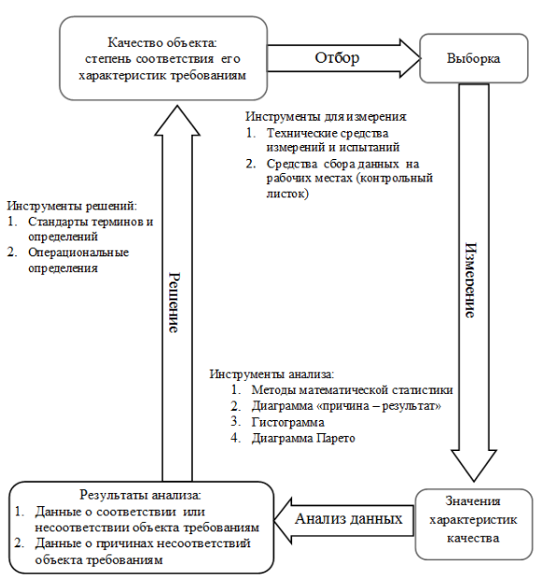

Выводы.

Были приобретены навыки на примере компании "123 авиационный ремонтный завод" по интерпретации терминов стандарта ISO 9000, относящихся к анализу характеристик качества; по интерпретации требований стандарта ISO 9001, относящихся к анализу; по разработке операциональных определений, используемых в системах менеджмента качества.